標題：從事升降機安裝作業發生墜落死亡職業災害
(核備文號：1030407512簽104年1月22核可)
一、行業行類：輸送機械設備製造業
二、災害類型：墜落（01）
三、媒 介 物：施工架(圓竹施工架)（411）
四、罹災情形：死亡1人
五、災害發生經過：
103年10月X日14時左右，勞工甲在升降機升降路之圓竹施工架上為閃躲落下之鋼索而移動時踏空，因未使用安全帶、安全帽且圓竹施工架上未設置安全網，致由升降機升降路之圓竹施工架上墜落至機坑，墜落高度7公尺，勞工甲經送醫急救後仍傷重不治死亡。
六、災害原因分析：
(一)直接原因：罹災者由升降機升降路之圓竹施工架上墜落至機坑，墜落高度7公尺，造成頭部外傷併顱骨骨折及顱內出血，致腦腫脹合併中樞神經衰竭不治死亡。
(二)間接原因：
不安全狀況：1、升降機升降路內圓竹施工架未張掛安全網。
2、作業勞工未使用安全帶及未戴用安全帽。
(三)基本原因：1、未置職業安全衛生人員。
2、未辦理一般安全衛生教育訓練。
3、未訂定安全衛生工作守則。
4、未落實承攬管理事項。
七、災害防止對策：
(一)原事業單位：
1、事業單位以其事業之一部分交付承攬時，應於事前告知該承攬人有關其事業工作環境、危害因素暨職業安全衛生法及有關安全衛生規定應採取之措施。（職業安全衛生法第26條第1項）
2、事業單位與承攬人分別僱用勞工共同作業時，為防止職業災害，原事業單位應採取下列必要措施：1、設置協議組織，並指定工作場所負責人，擔任指揮、監督及協調之工作。2、工作之連繫與調整。3、工作場所之巡視。4、相關承攬事業間之安全衛生教育之指導及協助。5、…。（職業安全衛生法第27條第1項第1、2、3、4款）
(二)承攬人：
1、雇主對於高度2公尺以上之…、開口部分、…等場所作業，勞工有遭受墜落危險之虞者，應於該處設置護欄、護蓋或安全網等防護設備。雇主設置前項設備有困難，或因作業之需要臨時將護欄、護蓋或安全網等防護設備拆除者，應採取使勞工使用安全帶等防止墜落致勞工遭受危險之措施。(營造安全衛生設施標準第19條暨職業安全衛生法第6條第1項)
2、雇主對於進入營繕工程工作場所作業人員，應提供適當安全帽，並使其正確戴用。(營造安全衛生設施標準第11條之1暨職業安全衛生法第6條第1項)
八、災害示意圖：災害現場照片
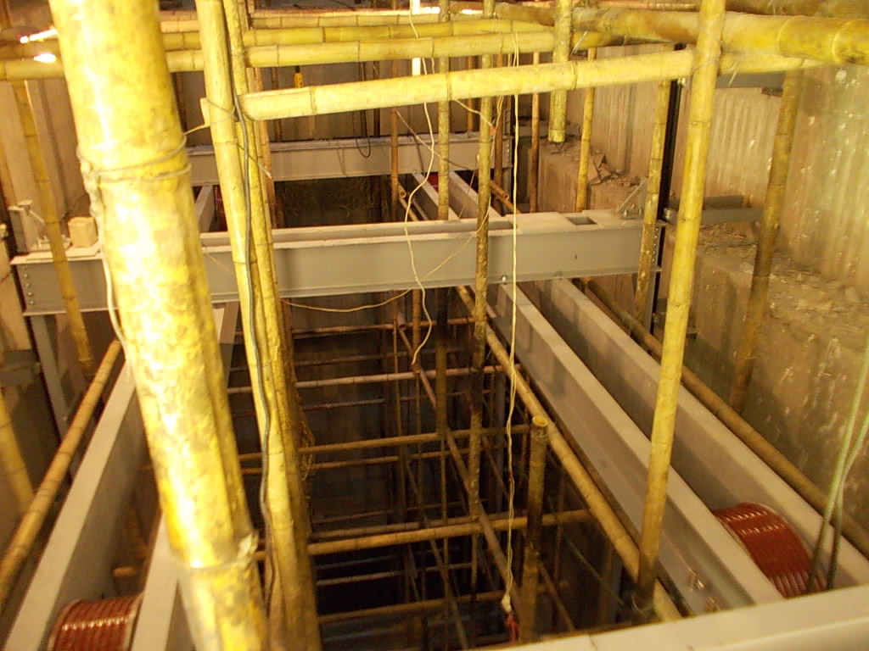
升降機變位輪
說明 | 罹災勞工由1樓樓板處之升降機內側變位輪下方竹製施工架墜落至升降路坑底，墜落高度7公尺。

